IV Нижегородская компьютерно-рисуночная устная геометрическая олимпиада «КРУГ».
НИУ ВШЭ-Нижний Новгород. Младшая группа (7-8 класс). РЕШЕНИЯ. 24 мая 2012 года
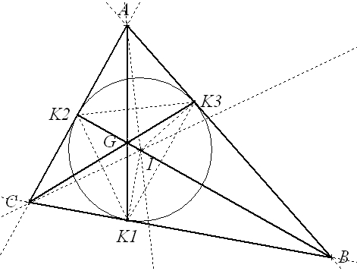
1. Точкой Жергонна треугольника называется точка G пересечения прямых, соединяющих вершины треугольника с точками касания вписанной окружности. Постройте точку Жергонна по трём точкам касания вписанной окружности со сторонами треугольника. (Свободны три точки касания.) (Сначала с помощью серединных перпендикуляров к отрезкам, соединяющим данные точки касания, построим центр описанной окружности треугольника из трёх точек касания, который является центром вписанной окружности I. Затем восстановим перпендикуляры к радиусам в точках касания, которые при пересечении дадут нам три вершины треугольника. После этого построим точку Жергонна G как точку пересечения прямых, соединяющих вершины треугольника с точками касания вписанной окружности.)
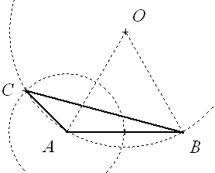
2. Постройте треугольник АВС, в котором ∠С=30° и АВ=2АС. (Свободны точки А и В.) (Построим равносторонний треугольник АВО, окружность с центром О и радиусом АВ. Найдём точку С пересечения этой окружности и окружности с центром А и радиусом АВ/2.)
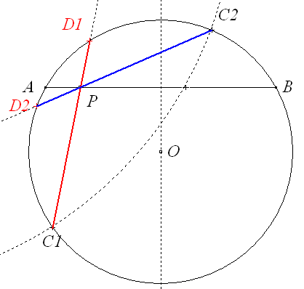
3. Постройте в окружности хорду CD, пересекающую хорду АВ в точке Р так, что СР=3РD. (Свободны точки А и В, частично свободны центр окружности О и точка Р.) (Точку О отметим на серединном перпендикуляре к отрезку, построим окружность. Затем применим гомотетию с центром Р и коэффициентом (-3). Точки пересечения окружности и её образа при гомотетии дадут нам два возможных положения точки С. Затем проведём оба луча СР и найдём точки D как пересечение этих лучей с окружностью.)
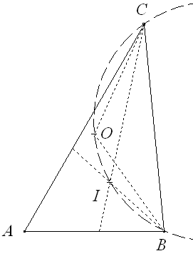
4. Постройте треугольник АВС, в котором центр описанной окружности О, центр вписанной окружности I и вершины В и С лежат на одной окружности. (Свободны вершины А и В, частично свободна вершина С.) (Нужным нам свойством обладают только треугольники с ∠А=60°, что нетрудно доказать. Пусть ∠А=α, тогда ∠BIC=90°+α/2, ∠ВОС=2α. Разобрав два возможных случая расположения точек I и O относительно прямой ВС, получим либо ∠BIC=∠ВОС, т.е. α=60°, либо ∠BIC+(360°−∠ВОС)=180°, т.е. α=180°, что невозможно. Комментарий: Заметим, что по лемме о трезубце: CM=BM=IM, где М – середина дуги ВС, противолежащей вершине А. В нашей задаче ещё и точка О оказалась на окружности с центром в точке М.)
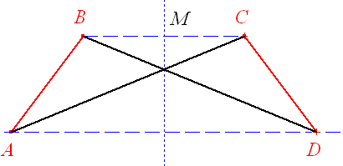
5. Постройте выпуклый четырёхугольник ABCD, в котором равны стороны АВ и CD и равны диагонали АС и BD. (Свободны точки А, В и С. Все построения сохранить на чертеже.) (Надо построить равнобочную трапеция, т.к. нетрудно доказать, что наш четырёхугольник окажется такой трапецией. Построим серединный перпендикуляр к стороне ВС, а затем точку D, симметричную точке А относительно этого перпендикуляра. Комментарий: некоторые алгоритмы построения, например, через окружности с центрами С и В и радиусами АВ и АС соответственно, могут привести к тому, что при движении точки С по плоскости не всегда будет получаться нужный нам четырёхугольник.)
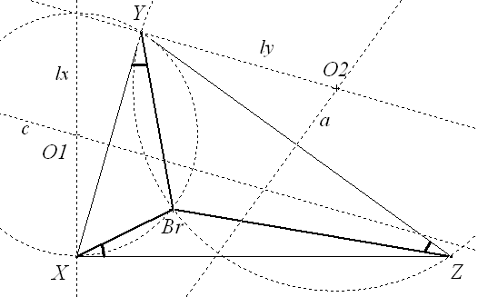
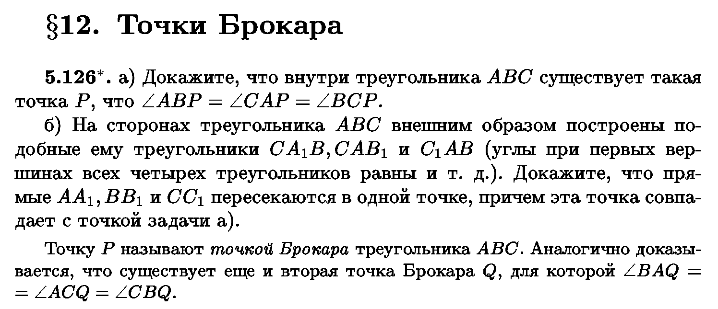
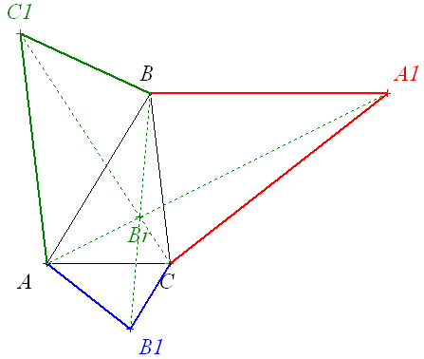
6. Первой точкой Брокара треугольника XYZ называется такая точка Br₁, что ∠XYBr₁=∠YZBr₁=∠ZXBr₁. Постройте эту точку. (Свободны все вершины треугольника XYZ.) (Проведём через Х прямую l_{X}, перпендикулярную XZ и найдём точку О₁ её пересечения с серединным перпендикуляром c к стороне XY. Аналогично построим точку О₂ пересечения прямой l_{Y}, проходящей через Y перпендикулярно XY, и серединного перпендикуляра a к стороне YZ. Точка Брокара Br₁ будет точкой пересечения окружностей с центрами О₁ и О₂ и радиусами О₁Y и О₂Y соответственно, что следует из свойств вписанных углов и углов между секущей и касательной. Точку Брокара можно построить и по-другому, например, воспользовавшись задачей 5.126 из §12 главы 5 книги В.В.Прасолова «Задачи по планиметрии». Это построение можно осуществить с помощью параллельности и симметрии.)
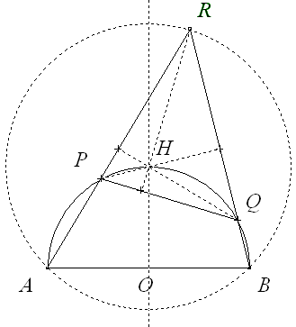
7. «Дана полуокружность с центром O и диаметром AB. На ней расположены точки P и Q (AP < AQ). Лучи AP и BQ пересекаются в точке R. Оказалось, что ортоцентр H треугольника PQR лежит на полуокружности.» (Постройте чертёж, на котором точки А и В − свободны, точка R – частично свободна.) (Пусть ∠PRQ = α. Тогда ∠PHQ = π–α (угол между прямыми QH и PH равен углу между перпендикулярными им прямыми AR и RB). Так как H лежит на полуокружности (очевидно, на меньшей дуге PQ), получаем, что ∠PAQ = α. Значит, треугольник ARQ − прямоугольный равнобедренный с острым углом α, откуда α = π/4. Значит, ∠AQH = π/4, ∠AOH = 2∠AQH = π/2. Тогда Н − середина дуги полуокружности, а точка R лежит на дуге окружности с центром в Н и радиусом НА. Нужные нам построения теперь очевидны.)
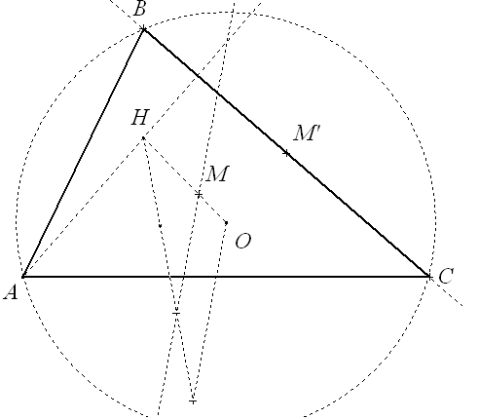
8. Постройте треугольник АВС по вершине А, ортоцентру Н и центру описанной окружности О. (Свободны точки А, Н и О.) (Воспользуемся тем, что Н и О лежат на прямой Эйлера вместе с точкой пересечения медиан М, которая делит отрезок НО в отношении НМ:МО=2:1 (см., например, §4. «Четыре замечательные точки треугольника» на стр. 34-41 в книге Я.П.Понарина «Элементарная геометрия. Том 1.»). Разделим с помощью теоремы Фалеса отрезок НО на 3 части и отметим на нём точку М. Затем построим середину М’ стороны ВС с помощью гомотетии: $M'=H_{A}^{1,5}(M)$. Затем через точку М’ проведём прямую, перпендикулярную прямой АН, и отметим на этой прямой точки В и С пересечения с окружностью с центром О и радиусом ОА.)
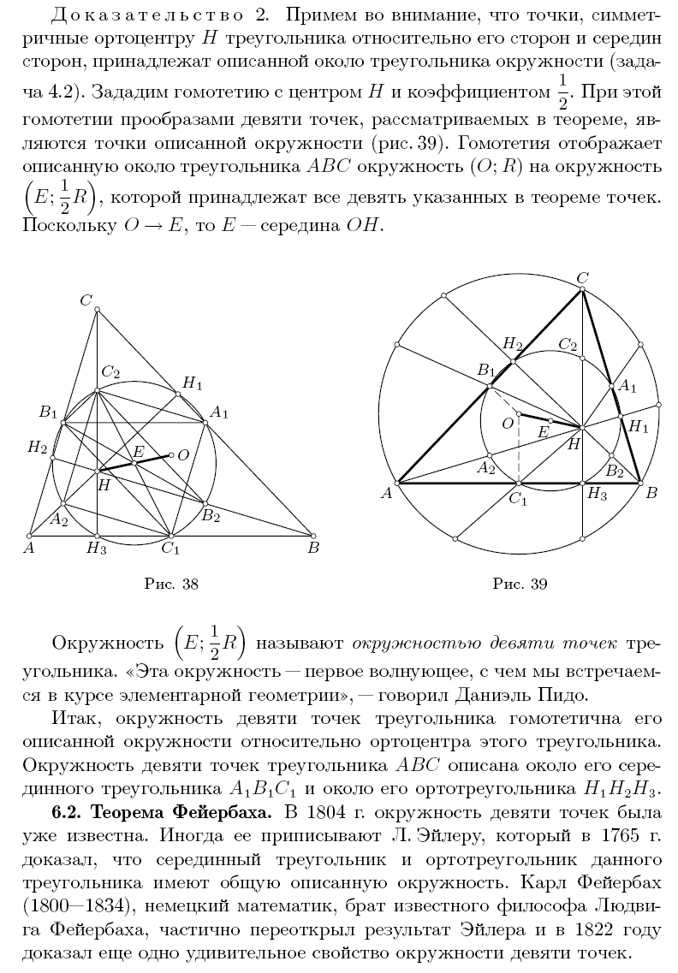
9. Постройте центр описанной окружности треугольника, воспользовавшись ровно девятью действиями, если при этом запрещено пользоваться операциями «окружность», «биссектриса», «серединный перпендикуляр», «перпендикулярность», «параллельность», «поворот», «осевая» и «центральная симметрия», «параллельный перенос» и стандартными многоугольниками. (Свободны вершины треугольника; показать весь алгоритм построения.) (Сначала построим проекции Н₁ и Н₂ вершин А и В на противоположные стороны исходного треугольника АВС. Затем проведём прямые АН₁ и ВН₂, отметим их точку пересечения Н – ортоцентр треугольника. Последовательно отметим середины трёх отрезков: ВС – точку А₁, АН – точку А₂, А₁А₂ – точку Е, которая является центром окружности девяти точек. После этого отобразим Н центрально симметрично относительно точки Е (т.е. в условиях нашей задачи применим гомотетию с центром Е и коэффициентом (-1)), что даст нам центр описанной окружности О. Построение следует из свойств окружности девяти точек: см., например, п. 6.1. на стр. 48 из книги Я.П.Понарина «Элементарная геометрия. Том 1.» про окружность девяти точек.)

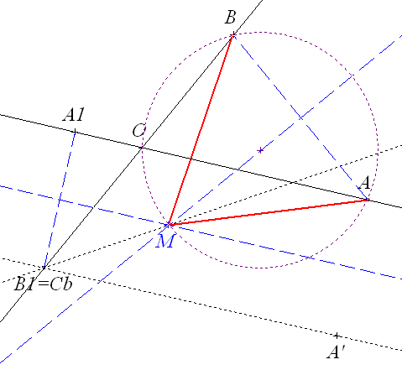
10. По двум пересекающимся прямым с равными скоростями движутся две точки А и В. Построить такую точку М плоскости, которая во все моменты времени равноудалена от А и В. (Свободны обе прямые, частична свободна точка А на одной из прямых, стартовое положение точки В также должно меняться в зависимости от некоторой частично свободной точки С_{В} на второй прямой.) (Нужная нам точка М будет точкой пересечения серединных перпендикуляров к отрезкам А₁В₁ и А₂В₂, где А₁, А₂ и В₁, В₂ соответственно положения точек А и В в два разных момента времени. Треугольники А₁А₂М и В₁В₂М будут равны по трём сторонам − один треугольник получается из другого поворотом на угол АОВ с центром М (см. задачу №144 из книги И.Ф.Шарыгина «Задачи по геометрии. Планиметрия.» (серия “Библиотечка «Квант»“, выпуск 17, с.39)). Нужные построения лучше всего делать с помощью проекции на прямую, параллельную первой, и симметрии относительно биссектрисы между этой новой прямой и второй прямой. Комментарий: При построении с помощью параллельных переносов и окружностей могут возникнуть проблемы с движением точки В, которая будет менять направление движения. Заметим также, что нужная нам точка М является точкой пересечения построенной биссектрисы и описанной окружности треугольника АВО.)

